研修レポート 医療ソーシャルワーク基礎研修⑧ 「支援方法論～アセスメント～」
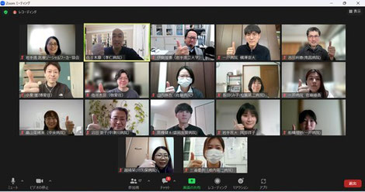
ソーシャルワークの展開過程である、インテークやアセスメントでつまずいて、「もう一度はじめから情報収集しなければ」とか、「いったいどこで道を間違ったのか？」と普段の業務で悩んだり、焦ったりした経験はありませんか？MSWになって間もない方は、誰しもが経験する登竜門であると思いますし、中堅やベテランになればなるほど、その重要性が身に染みて理解されているのではないでしょうか？

令和５年２月５日（日）、岩手県立大学の伊藤隆博先生による医療ソーシャルワーク基礎研修「支援方法論」がオンライン形式にて開催されました。第１部となる午前は、主にその「アセスメント」に焦点を当てた講義と演習でした。インテークやアセスメントにおいて重要な事柄を、あえて平易な言葉を選択して、お話しされる伊藤先生の講義は、自分自身の業務を再点検するとても良い機会になったと感じました。
まずは、インテーク面談。クライエントが支援の対象者に該当するのか「仕分け」をして、同時にその「緊急度をとらえる」スクリーニングから始まり、来談者不安に寄り添いながら、インテークを進めていくことが重要である事をあらためて学び直すことができました。
そして、アセスメントとは、クライエントとMSWが「協働」で行う作業であり、身体機能的状態（バイオ）・精神心理的状態（サイコ）・社会環境的状態（ソーシャル）をできるだけご本人から情報収集する事、そしてクライエントの「現実に立ち向かっていける力＝ストレングス」に着目しながら、「両者が共に理解を創る」作業をソーシャルワークの展開過程の中で「何度も繰り返していく事」であるという講義内容は、医療モデルだけに準拠しない私たちMSWが医療機関にいる意味を再認識させられた気がしました。
また、アセスメント・スキルにおいては、「環境も含めてクライエントの全人的理解を目指し、可能な限りその人に近づくこと」がアセスメントの目標であるとしつつも、専門職であるMSWの認知もあくまで主観的で、それは「必ず歪まざるを得ない」ものであり、まずは大いに「勝手な解釈」を持って「仮説生成」にチャレンジ、それをクライエントとともに「検証」していく事が大切である事を演習の中で身をもって体験できました。
伊藤先生のご講義は、ナラティブアプローチの源流となった社会構成主義がその根底に流れているようで、非常に興味深く、また肩肘張らずに聞くことができる有意義な時間だったと思います。
「理論なき実践は盲目であり、実践なき理論は空虚である」とは、哲学者であるカントの言葉ですが、実践で経験を積みながら、関係する本を読んだり、演習を伴う研修に参加して、理論と実践を行ったり来たりすることで、私たちソーシャルワーカーとしてのスキルは絶えず磨かれていくのだとあらためて思った次第です。ありがとうございました。

文責 広報部会長 佐々木 章

